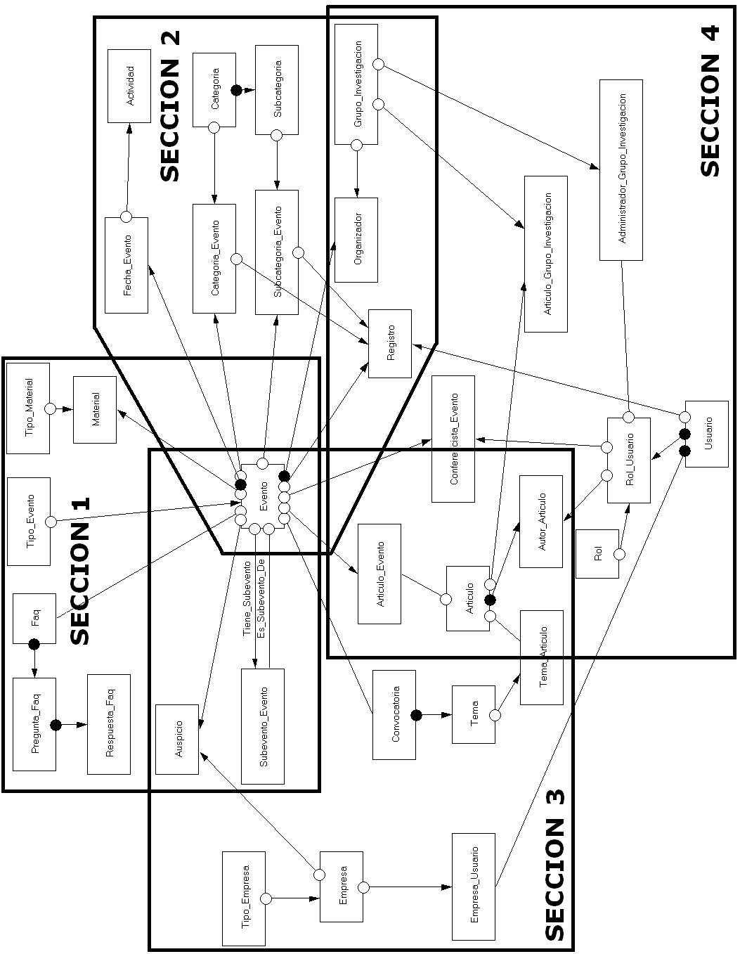Figura 3.1 Gráfico de la dependencia de Existencia (EDG)
Como se puede apreciar en la figura 3.1 el EDG del sistema cuenta con 33 objetos que fueron necesarios para la realización del proyecto. En los próximos gráficos se detallarán cada uno de estos objetos.
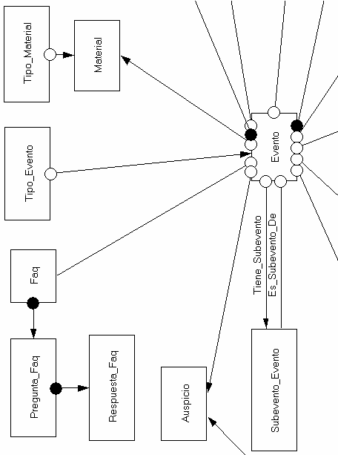
Figura 3.2 Gráfico de la dependencia de Existencia – Sección 1
En la sección 1 del gráfico del EDG (figura 3.2) se pueden apreciar los objetos Faq, Pregunta_Faq, Respuesta_Faq, Auspicio, Subevento_Evento, Tipo_Material, Material, Tipo_Evento y finalmente uno de los objetos más importantes del modelo, el objeto Evento.

A continuación explicaremos por qué se escogió a cada uno de los objetos mencionados con anterioridad como objetos del sistema.
Faq:
La Faq es el bloque de las preguntas frecuentes que podrían hacerse los asistentes sobre el evento. Está relacionada con cada una de estas preguntas (Pregunta_Faq). Una Faq debe tener como mínimo asociada una pregunta.
Pregunta_Faq:
Este objeto representa cada una de las preguntas de la Faq. Se relaciona con Respuesta_Faq para detallar cada una de sus respuestas asociadas.
Respuesta_Faq:
Este objeto representa cada una de las respuestas de una pregunta que pertenece a la Faq de un evento.
Auspicio:
Objeto que relaciona un evento y la empresa auspiciante de este evento.

Tipo_Material:
Este objeto representa un material que se entregará a los asistentes de un evento. Está relacionado con material para tener constancia de los materiales que se entregarán por evento.
Material:
Objeto que relaciona un evento y el material que se entregará en el mismo.
Evento:
Representa los eventos que realizan los grupos de investigación ya sean estos cursos, talleres, seminarios, jornadas, etc. Está relacionado con Organizador para mostrar los grupos de investigación que organizan dicho evento, con Auspicio para mostrar las empresas auspiciantes o patrocinadoras, con Material para definir los materiales que se entregarán en un evento, con Categoria_Evento para especificar los precios que deberán pagar los asistentes, con Subcategoría_Evento para especificar los porcentajes de descuento sobre algún precio, con Conferencista_Evento para relacionar los usuarios a los que se les asigna el rol de Conferencista Invitado y que serán conferencistas del evento, con Fecha_Evento para especificar cada uno de los días en que se efectuará el evento y un evento se realizará como mínimo un día, con Registro para tener constancia de cada una de las personas que se registren en el evento, con Articulo_Evento para tener registrados los artículos o publicaciones de los conferencistas que participarán en el evento, con Convocatoria ya que cada evento puede tener asociada una convocatoria, con Faq para mostrar el grupo de preguntas frecuentes relacionadas al evento, con Subevento_Evento para especificar los subeventos asociados a un evento principal.
Subevento_Evento:
Este objeto permite relacionar a un evento con sus subeventos, un evento general como unas jornadas pueden tener asociadas varios eventos como talleres o cursos.
Tipo_Evento:
Objeto que permite clasificar a los eventos por algún tipo de evento específico. Se relaciona con Evento para denotar la clasificación mencionada con anterioridad

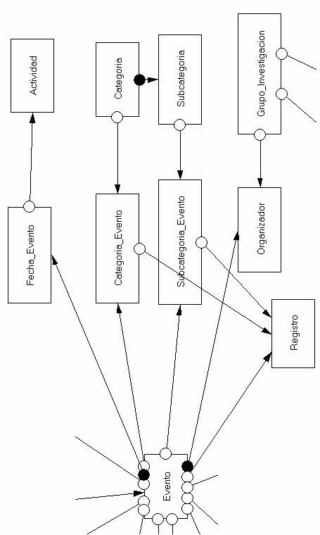
Figura 3.3 Gráfico de la dependencia de Existencia – Sección 2
En la sección 2 del gráfico del EDG (figura 3.3) se pueden apreciar los objetos Fecha_Evento, Actividad, Categoria, Categoria_Evento, Subcategoría, Subcategoría_Evento, Organizador, Grupo_Investigacion, Registro y nuevamente el objeto Evento.

A continuación explicaremos por qué se escogió a cada uno de los objetos mencionados con anterioridad como objetos del sistema a excepción del objeto Evento que ya fue explicado entre los objetos de la figura 3.2.
Fecha_Evento:
Es cada uno de los días en que se realiza el evento. Un evento está relacionado como mínimo con una Fecha_Evento porque debe realizarse por lo menos en un día. Está relacionada con Actividad para especificar cada uno de los puntos del itinerario a realizarse en un día de evento.
Actividad:
Este objeto representa cada una de las actividades a realizarse en la agenda de un día de evento.
Categoria:
Son las distintas categorías o clasificaciones para identificar los diferentes tipos de participantes a un evento, ya sean estos estudiantes, profesionales, etc. Está relacionada con Subcategoría ya que puede tener descuentos asociados y con Categoria_Evento para definir que categorías serán aplicadas a un evento.
Categoria_Evento:
Este objeto relaciona a una Categoría y a un Evento, y permite especificar los precios por categoría y las fechas de validez de esos precios.
Subcategoria:
Son los descuentos que se aplican a una categoría o precio. Y por tanto es dependientemente existente de Categoria. Está relacionada con Subcategoría_Evento para especificar el porcentaje de descuento que se aplica a cierta categoría en un evento.
Subcategoria_Evento:
Este objeto relaciona a una Subcategoría y a un Evento, y permite definir el porcentaje de descuento que se aplicará a una categoría específica para un cierto evento.
Grupo_Investigacion:
Es uno de los objetos principales de nuestro análisis ya que representa a cada uno de los grupos de investigación, posee administradores y publicaciones por grupos. Está relacionado con Administrador_Grupo_Investigacion para establecer quienes son los administradores de ese grupo, con Articulo_Grupo_Investigacion para definir sus publicaciones, y con Organizador para tener constancia de los eventos que organiza cierto grupo.
Organizador:
Este objeto relaciona a un Evento y a un Grupo_Investigacion y permite establecer que eventos organizan cierto grupo de investigación.
Registro:
Objeto que relaciona a un usuario suscriptor del portal que se registra en un evento en cierta categoría y aplicando a cierto descuento.

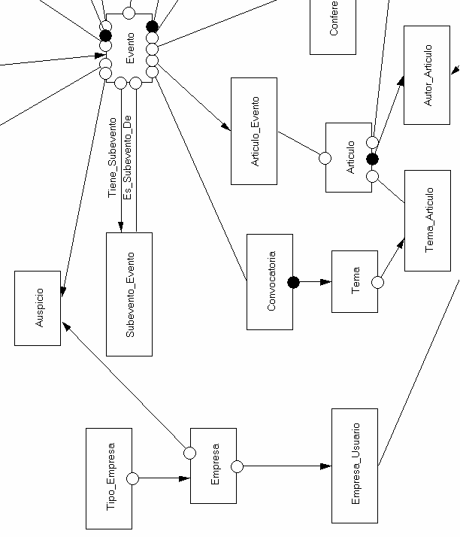
Figura 3.4 Gráfico de la dependencia de Existencia – Sección 3
En la sección 3 del gráfico del EDG (figura 3.4) se pueden apreciar los objetos Tipo_Empresa, Empresa, Empresa_Usuario, Convocatoria, Tema, Tema_Articulo, Articulo, Articulo_Evento, Autor_Articulo y nuevamente los objetos Evento, Auspicio, Subevento_Evento.

A continuación explicaremos por qué se escogió a cada uno de los objetos mencionados como objetos del sistema a excepción de los objetos Evento, Auspicio y Subevento_Evento que ya fueron explicados entre los objetos de la figura 3.2.

Tipo_Empresa:
Objeto que permite clasificar a las empresas por algún tipo de empresa específico como universidad, empresa privada. Se relaciona directamente con empresa.
Empresa:
Objeto que representa a las universidades y empresas a las que pertenecen los suscriptores del portal y también las empresas que patrocinan los eventos que realiza el grupo de investigación, se relaciona con Empresa_Usuario para especificar la empresa o universidad en la que labora o trabaja un suscriptor, y esta relacionado con Auspicio para mostrar que la empresa es auspiciante de un evento.
Empresa_Usuario:
Este objeto relaciona a una empresa y a un suscriptor del portal y permite establecer la empresa o universidad en la que labora o trabaja un suscriptor.

Convocatoria:
Este objeto representa la llamada a presentación de artículos para algún evento. Una convocatoria tiene asociados temas en los cuales deben basarse los artículos a presentarse. Por lo tanto se relaciona con el objeto Tema.
Tema:
Son las áreas en las cuales debe basarse un artículo que se presenta para ser expuesto en un evento y está asociada con Tema_Articulo para establecer esta relación.
Tema_Articulo:
Objeto que permite relacionar un artículo que se presenta para participar en la convocatoria de un evento y el tema al cual pertenece dicho artículo.
Articulo:
Este objeto representa los artículos que expondrán los conferencistas de los eventos, los artículos que se presentan para participar de la convocatoria, y las publicaciones que realizan los grupos de investigación. Se relaciona con Articulo_Evento para establecer la relación con los artículos de los conferencistas, con Tema_Articulo para establecer la relación con los artículos participantes de una convocatoria y con Articulo_Grupo_Investigación para establecer la relación entre las publicaciones y los grupos de investigación a los que pertenecen.
Articulo_Evento:
Objeto que permite relacionar el artículo de un conferencista a un evento.
Autor_Articulo:
Este objeto relaciona a un artículo con su autor. Es dependientemente existente de Articulo porque para que exista Autor_Articulo debe existir Articulo y de Rol_Usuario porque el usuario para ser autor debe tener asignado dicho rol.

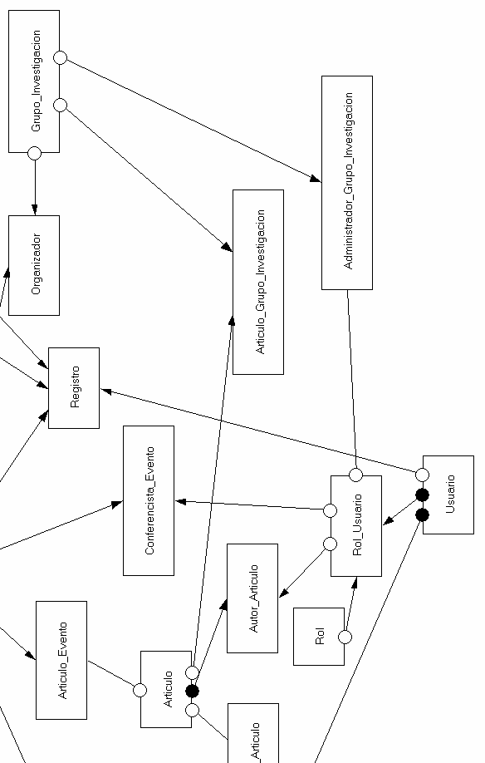
Figura 3.5 Gráfico de la dependencia de Existencia – Sección 4
En la sección 4 del gráfico del EDG (figura 3.5) se pueden apreciar los objetos Articulo, Articulo_Evento, Autor_Articulo, Usuario, Rol, Rol_Usuario, Administrador_Grupo_Investigacion, Conferencista_Evento, Articulo_Grupo_Investigacion, y nuevamente los objetos Registro, Organizador y Grupo_Investigacion para apreciar de una mejor manera las relaciones entre los objetos.

A continuación explicaremos por qué se escogió a cada uno de los objetos mencionados como objetos del sistema a excepción de los objetos Articulo, Articulo_Evento, Autor_Articulo que ya fueron explicados entre los objetos de la figura 3.4 y los objetos Registro, Organizador y Grupo_Investigacion que fueron de la misma forma explicados entre los objetos de la figura 3.3.

Usuario:
Persona que se suscribe al portal y se obtiene de ella sus datos, se relaciona con Rol_Usuario para asignarle roles dentro del sistema, con Empresa_Usuario para indicar la empresa o universidad en la cual labora o estudia, y con Registro para tener constancia del registro a los eventos que realicen los grupos de investigación.
Rol:
Objeto que servirá para definir el rol que ocupa un usuario dentro del sistema mediante el objeto Rol_Usuario ya sea como suscriptor, conferencista, administrador.
Rol_Usuario:
Este objeto relaciona a un usuario del sistema y sus roles. Es dependientemente existente tanto de usuario como de rol y debe existir como mínimo un rol asociado a un usuario. Administrador_Grupo_Investigacion:
Objeto que permite relacionar un usuario cuyo rol es de administrador a un grupo de investigación.
Conferencista_Evento:
El objeto Conferencista_Evento permite especificar que usuarios cuyo rol es Conferencista Invitado, está relacionado a un evento, además este objeto permite establecer una conexión entre el evento y el conferencista para que este último pueda subir el o los artículos a exponer.
Articulo_Grupo_Investigacion:
Objeto que permite relacionar las publicaciones o artículos con algún grupo de investigación. Es dependientemente existente tanto de Grupo_Investigacion como de Articulo.

